**Tisková zpráva:**

**VAJÍČKOBRANÍ NA KARLOVĚ MOSTĚ**

**Legenda o velvarských vejcích**

2. dubna 2023, na Květnou neděli ve 13:00 hodin na Karlově mostě.   
  
VEJCE NATVRDO Z VELVAR NA KARLOVĚ MOSTĚ

…ANEB VELVARSKÉ VAJÍČKOBRANÍ V MUZEU KARLOVA MOSTU

Pražská legenda o velvarských vejcích natvrdo se v podobě pouti tvrdovaječníků odehraje v jednu hodinu po poledni na Květnou neděli na Karlově mostě.

Početná skupina poutníků, kteří pěšky přinesou z Velvar, stejně jako v době stavby Karlova mostu, velvarská vejce natvrdo.

Aby bylo dílo nejen velkolepé, ale i pevné rozhodl se středověký stavitel přidávat do malty syrová vejce. V celé Praze jich však nebylo dost, a tak na králův příkaz sváželi vajíčka ze všech koutů království.

„Vozy dřevěné, slámou vystlané, křehkým nákladem v proutěných koších i bednách naložené, se na břehu vltavském shromažďovaly, zde je také zedníci roztloukaly a do vápna míchali“.

Jen ve Velvarech královskému nařízení špatně porozuměli. Báli se, aby se vejce cestou nerozbila, proto je poslali uvařená natvrdo. Velvarským se pak smála celá Praha, a ten skutek jim byl škodolibě připomínán po celá staletí až do současnosti.

Dle legendy je tudíž Karlův Most jediným ze všech mostů na světě stavěným nejen z kamene, ale také z českých vajec. A zřejmě také díky této receptuře vydržel už více jak šest a půl století.

Tato tradice vychází také z legendy, podle níž Velvarští stejně jako jiná města a obce v okolí Prahy měli na stavbu Karlova mostu formou speciální vybírané daně dodat vajíčka, která se přidávala do malty Karlova mostu.

Včele poutníků, jako hlavní vejconoš, bude starosta Velvar PhDr. Radim Volák, který je zároveň předseda velvarského spolku Natvrdlých.

Průvod s vejci natvrdo přes Karlův most začíná hodinu po poledni u Malostranské mostecké věže. Na Křižovnickém náměstí budou vejce slavnostně předána purkmistru města pražského, dnešnímu primátorovi, Bohuslavovi Svobodovi.

Součástí průvodu bude povoz s vejci tažený koňmi a středověká hudba.

Cíl akce je navázat na historické tradice Prahy a udržovat povědomí o starých pražských legendách.

Návštěvníci mohou zároveň navštívit ZDARMA výstavu „Ježíš“ v Muzeu Karlova mostu, kde v Barokní kavárně mohou ochutnat i vaječné speciality a připít si Velvarským vaječným koňakem.

Kontakt: Zdeněk Bergman, ředitel Muzea Karlova mostu, 603 819 947, zdenek@bergman.cz

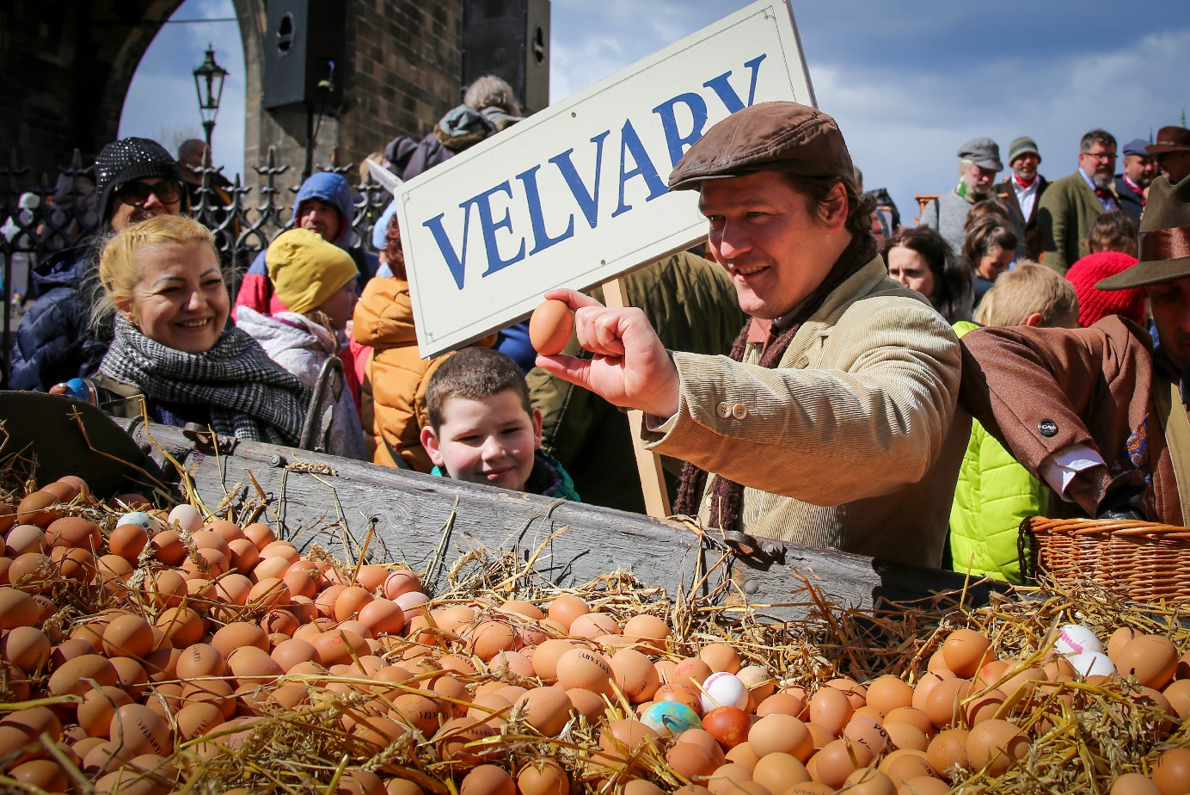

Průvod vejconošů přes Karlův most

